**ERP در سال 2020 ( ویژه شرکت های کوچک )**

ERP چیست و چرا برای  SMB (شرکت های کوچک و متوسط) ها ضروری است؟  
مختصری از تاریخچه ERP

برنامه ریزی منابع سازمانی (ERP) در اشکال گوناگون خود موضوعی پایدار در تجارت بوده است که مربوط به سالهای گذشته یعنی اوایل دهه 60 میلادی برمی گردد، در آن زمان که صرفاً به عنوان مدیریت سازمانی از آن یاد می شد که در ابتدا صرفا به منظور نظارت بر تولید کارخانه ها بود.

در دهه هفتاد میلادی و با پیشرفت علم، مفهوم کاملی به نام  "برنامه ریزی مواد Material Requirement Planning  اجرا شد و گسترش آن باعث تولید برنامه ریزی منابع تولیدی با نام Manufacturing Requirement Planning یا MRPII شد.

نهایتا در دهه 1990 مفهوم جامعی از برنامه ریزی منابع سازمانی که سامانه های مالی، منابع انسانی و بازاریابی، مدیریت پروژه و ... را در بر میگرفت بوجود آمد، که اصطلاح "ERP" نامیده شد. و به یک وجه اصلی برای چندین عملکرد تجاری در شرکت ها تبدیل شد.

این دوره اولیه ظهور ERP توسط شرکتهای بزرگ حاکم بود ، که دارای منابع و اشتیاق بودند تا فناوری جدید را در سازمان خود بگنجانند. در پایان این دهه،و باتوجه به آشنایی شرکت ها با مفهوم برنامه ریزی منابع سازمانی، مشاغل کوچکتر شروع به اجرای ERP کردند.

شرکت  NetSuite که در سال 1998 تأسیس شد، اولین شرکتی بود كه نرم افزار ERP را از طریق اینترنت به مشاغل ارائه می کرد، روندی که درحال حاضر به صورت یک مدل خدمات نرم افزار  (SaaS) ارائه می گردد.

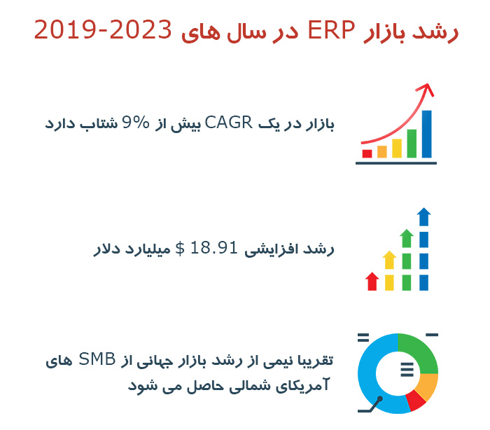

اصول اساسی ERP  
**چه کاری انجام می دهد و چرا برای شرکت های کوچک و متوسط مفید است ؟**

در گسترده ترین تعریف این اصطلاح ، سیستم های ERP فرایندهای هر کسب و کاری را ساده تر کرده و ساختار ارتباطی شرکت را برای کارمندان و سایر سیستم ها به شدت بهبود می بخشند.  
ERP ها به گونه ای طراحی شده اند که گزارش های آنی (لحظه ای و تحلیلی) را در هر سطح از یک سازمان ارائه می دهند.  
چه از نظر **مالی و منابع انسانی**، خدمات مشتری و چه مدیریت **زنجیره تأمین**، به تصمیم گیرندگان این امکان داده می شود که عملکردهای اصلی کسب و کار خود را به روشی دقیق تجزیه و تحلیل کرده و براساس آن عمل کنند.  
از آنجایی که این سیستم ها برای SMB ها (شرکت های متوسط و کوچک) دسترس پذیر تر شده اند ، رقابت و ضرورت اجرای آنها به یک هدف اصلی در هر صنعت تبدیل شده است.

فرآیندهای مهم

**مدیریت پروژه:** با کمک مالی که مستقیماً با پروژه ها در ارتباط است ، تعیین اهداف و موفقیت پروژه ها بسیار ساده تر است

**موجودی و زنجیره تأمین** : ردیابی و اندازه گیری کالاهای انباشته(ذخیره شده) ، نظارت بر جریان کالا از تولید کنندگان در تمام نقاط تا به نقطه فروش

**منابع انسانی :** اطلاعات پرسنلی، حقوق و دستمزد ، ارزشیابی، خدمات رفاهی و ... تمام نمونه های کارهای منابع انسانی که مدیریت آنها با نرم افزارهای

**گزارش های تحلیلی و آماری :** استفاده از گزارشات لحظه ای جهت کنترل و تصمیم گیری در خصوص کسب و کار سازمان از تمامی سامانه های ERP

**فروش و بازاریابی :** ماژول های CRM به معنی تعامل آسان تر با مشتریان است. پیگیری سفارشات؛ ارسال فاکتورهای خودکار؛ استفاده از داده ها برای اجرای کمپین های بازاریابی شخصی

ارزش تجاری یک سیستم ERP

ایجاد ارزش بلند مدت برای کسب و کار شما

برای بسیاری از مشاغل، اجرای راه حل ERP یک ضرورت است. سیستم های ERP می توانند با گذاشتن بنیان های یک استراتژی قابل توجه برای تحول دیجیتال، ارزش بلند مدت را فراهم کنندERP.  می توانند به کسب و کارها در همه حوزه ها ارزش دهند، نکته مهم در اجرای سامانه برنامه ریزی منابع سازمانی، دوره های طولانی استقرار این نرم افزار ها می باشد. باید در نظر داشت تحول دیجیتالی یک ماراتن است، نه یک اسپرینت(تاخت) و اجرای ERP بسته به اندازه سازمان و نوع کسب و کار و اهداف آن، حداقل 12 ماه طول می کشد. که این زمان شامل تحلیل، طراحی، استقرار و نصب و آموزش می باشد.  
بر اساس بررسی های انجام شده  95٪ از مشاغل پس از اجرای موفق راهکار برنامه ریزی منابع سازمانی، پیشرفت های خود را گزارش دهند. به عنوان مثال، فرایند گرا بودن سامانه ها و استفاده از اتوماسیون اداری باعث بالارفتن سرعت و چابکسازی سازمان می شود.

نقش MSP ها (شرکت های ارائه دهنده سرویس) در ارائه راه حل های ERP برای شرکت های کوچک

خدمات مبتنی بر Cloud (خدمات ابری) جهت شرکت های کوچک و متوسط  
درست همانطور که موجی از راه اندازی سامانه های ERP در اواخر دهه 90 و اوایل دهه 2000 برای شرکت های بزرگ اتفاق افتاد، به شکل روز افزون برای مشاغل کوچک که به دنبال تغییر روند کار خود هستند درحال انجام است و ارائه دهندگان راه حل های نرم افزاری درحال تولید و ارائه خدمات مبتنی بر سرویس به این شرکت ها می باشند.  
یکی از جذاب ترین جنبه های یک ERP  قابلیت های ماژولار بودن و امکان سفارشی سازی این نرم افزار ها می باشد. این بدان معناست که راه حل های کلیدی آماده کار بصورت پکیج های نرم افزاری ارائه شده و برای سامانه های تخصصی داخلی سازمان ها آماده بومی سازی (سفارشی سازی) می باشند.  
یکی از راه های استفاده از نرم افزار مدیریت منابع سازمانی، استفاده از خدمات آن به صورت سرویس می باشد. که باعث کاهش هزینه های اجرای ERP در شرکت ها کوچک خواهد شد، شرکت های MSP ( شرکت های ارائه دهنده خدمات مبتنی بر سرویس ) مدل های مختلفی از آن را به صورت پکیج های نرم افزاری ارائه می کنند.

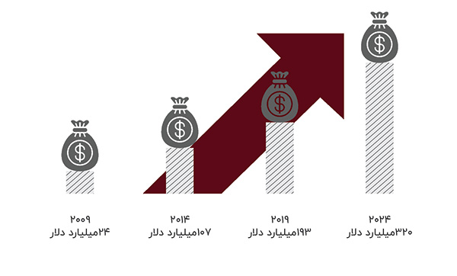

رشد بازار جهانی شرکت های MSP از 2009 تا 2024

مزیت اصلی استفاده از به صورت سرویس به صرفه بودن آن می باشد که باعث میشود درصد زیادی از هزینه های خرید و نگهداری این سرویس ها کاهش یابد همچنین انتظاراتی از قبیل مشاوره، پوشش داده تمامی سیستم های، یکپارچگی و پشتیبانی مناسب وجود دارد که تصمیم گیرندگان می بایست از ارائه دهندگان خدمات نرم افزار در قالب سرویس انتظار داشته باشند.

چه چیزی در آینده نهفته است؟

انتظار داریم کسب و کار های بیشتری به سمت مدل های ابری گرایش پیدا کنند.

میزان استفاده شرکت های کوچک از خدمات ابری در سال 2020

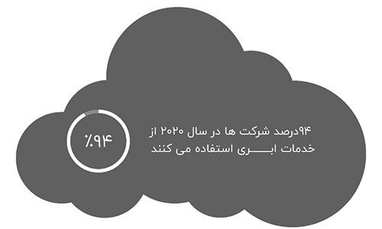

کاهش هزینه ERP های ابری در طی سالهای گذشته، به معنای سرمایه گذاری گسترده توسط MSP ها و پذیرش آن توسط شرکت های کوچک و متوسط در هر صنعت می باشد که به نوبه خود باعث شده است تا فروشندگان و ارائه دهندگان خدمات نرم افزار در قالب Cloud خدمات گسترده ترaی را به تمامی شرکت ها با ابعاد و با شرایط مالی مختلف ارائه نمایند.

تعاریف واژه ها :

1. ERP (Enterprise Resource Planning)برنامه ریزی منابع سازمانی

2. SMB (Small and Medium Business) شرکت های با کسب و کار کوچک و یا متوسط

3. MSP (Manage Service Provider)شرکت های ارائه دهنده خدمات بر مبنای سرویس

ترجمه و ویرایش : دپارتمان فروش اینفویار ( راهکار جامع سازمانی دوران)

<http://infoyar.com/fa-IR/infoyar/1/Articles/view/14685/36/erp-%D8%AF%D8%B1-%D8%B3%D8%A7%D9%84-2020-(-%D9%88%DB%8C%DA%98%D9%87-%D8%B4%D8%B1%DA%A9%D8%AA-%D9%87%D8%A7%DB%8C-%DA%A9%D9%88%DA%86%DA%A9-)>